Efficient Pool Water Treatment
interbad 2022: Moderne Lösungen für sauberes Schwimmbadwasser
Unter dem Motto „Efficient Pool Water Treatment” stellt ProMinent bei der interbad moderne Lösungen für die Aufbereitung von Schwimmbadwasser vor und zeigt diese an Stand C38 in Halle 4.
Unsere Highlights
Business Breakfast mit Live-Präsentation und Gewinnspiel
Am Donnerstag, den 27. Oktober um 9.00 Uhr oder 10.00 Uhr können Interessierte das innovative Mess- und Regelsystem DULCOMARIN 3 live erleben und dabei entspannt frühstücken. Wer möchte, kann zudem an einem Gewinnspiel teilnehmen und hat damit die Chance auf eine exklusive Mercedes Benz Museums Tour mit anschließendem Abendessen.
Mess- und Regeltechnik
- Das Mess- und Regelsystem DULCOMARIN 3 regelt das komplette Schwimmbad mit bis zu 16 Becken. Es bietet eine einfache Handhabung und lässt sich nahtlos in vorhandene Netzwerke integrieren.
- Die neue Sensor-Bypassarmatur Modular BAMa ist flexibel konfigurierbar und einfach zu bedienen. Sie ermöglicht eine verlässliche Kontrolle der Messbedingungen in der Wasseraufbereitung und sichert die Langlebigkeit der Sensoren.
- Das Dosiersystem DULCODOS Pool Comfort ist die komfortable Lösung für die pH-Wert-Einstellung und die Desinfektion von Swimmingpools mit flüssigen Chlorprodukten.
Desinfektion
- Die Elektrolyseanlage CHLORINSITU V bietet eine sichere und sparsame Lösung zur Desinfektion von Schwimmbadwasser. Die Desinfektionslösung wird aus harmlosen Rohstoffen (Salz und Wasser) hergestellt; es müssen keine gefährlichen Chemikalien transportiert oder gelagert werden. Das macht das Verfahren besonders sicher.
- Der neue Radar-Füllstandssensor DULCOLEVEL misst problemlos Füllstande durch eine Behälterwand und macht das Chemikalien-Management damit spielend einfach.
Weitere Informationen: Interbad 2022 (prominent.com)
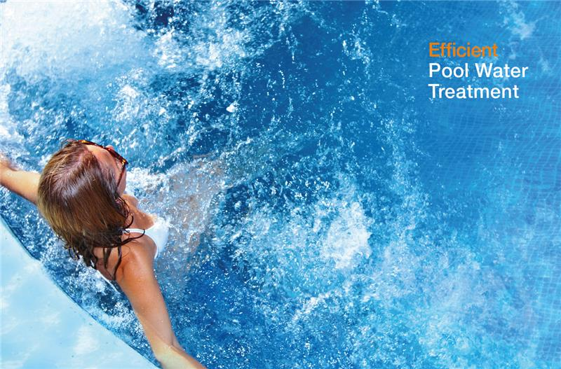
Bildunterschrift: „Efficient Pool Water Treatment”: ProMinent stellt bei der interbad moderne Lösungen für die Aufbereitung von Schwimmbadwasser vor und zeigt diese an Stand C38 in Halle 4 (Bild: ProMinent)


Die ProMinent Unternehmensgruppe ist Hersteller von Komponenten und Systemen für die Dosiertechnik sowie zuverlässiger Lösungspartner für die Wasseraufbereitung und digitales Fluidmanagement. Hauptsitz der Unternehmensgruppe ist Heidelberg. Über 2.700 Mitarbeiterinnen und Mitarbeiter in rund 50 eigenen Vertriebs- und Servicegesellschaften sowie 11 Produktionsstätten arbeiten täglich daran, ProMinent Kunden individuelle Lösungen und den gewohnt kompetenten Service anzubieten. Weitere Informationen: www.prominent.com

ProMinent Group
ProMinent Deutschland
ProMinent Group

